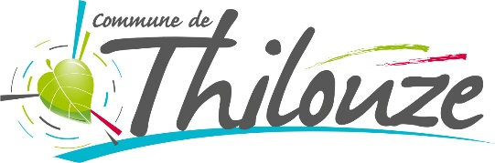

**Conseil Municipal du 5 mai 2025**

**Liste des délibérations**

|  |  |  |
| --- | --- | --- |
| **Délibération** | **Objet** | **Décision** |
| 2025-05-001 | Vote des subventions | Approuvée |
| 2025-05-002 | Vote des subventions scolaires | Approuvée |
| 2025-05-003 | Avancement de grade | Approuvée |
| 2025-05-004 | Renouvellement convention CCTVI formations mutualisées | Approuvée |